2007届常州市高三复习研讨会材料
江苏省溧阳中学高三物理备课组
电场部分
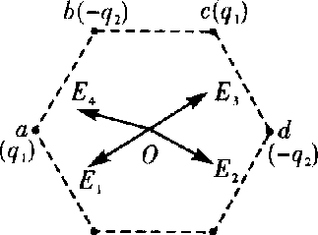
1．如图在正六边形的a、c两个顶点上各放一带正电的点电荷，电量的大小都是q₁，在b、d两个顶点上，各放一带负电的点电荷，电荷量的大小都是q₂，q₁>q₂．已知六边形中心O点处的场强可用图中的四条有向线段中的一条来表示，它是哪一条( )
A．E₁ B．E₂ C．E₃ D．E₄
答案：B
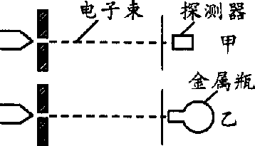
2．在观察油滴在水平放置真空充电的平行板电容器中运动的实验中，原有一油滴静止在电容器中．给电容器再充上一些电荷△Q₁，油滴开始向上运动，经t秒钟后，电容器突然放电失去一部分电荷△Q₂，又经t秒钟，油滴回到原处．假设油滴在运动过程中没有失去电荷，试求电容器失去电量△Q₂和充上电量△Q_{l}之比是多少?
答案．$\frac{1}{2}a_{1}t^{2}+a_{1}t⋅t−\frac{1}{2}a_{2}t^{2}=0$，得a₂=3a₁；
即$3\frac{{ΔQ}_{1}q}{\text{cdm}}=\frac{({ΔQ}_{2}−{ΔQ}_{1})q}{\text{cdm}}$，得$\frac{{ΔQ}_{2}}{{ΔQ}_{1}}=4$。
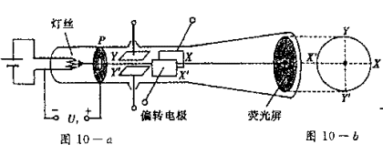
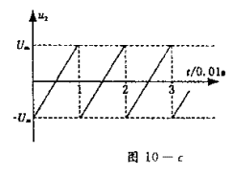
3．如图3中a所示为示波管的原理图，图b表示荧光屏的界面．从发热的灯丝射出的电子初速度很小，可视为零．在灯丝和极板P之间所加电压为U₁，在两对偏转电极XX′和YY′上所加的电压分别为u₂和u₃．若U₁>0， u₂=u₃=0， 则从电子枪射出的电子束将打在荧光屏的中心O点.如果u₃=0， u₂的大小随时间变化， 其规律如图c所示，则屏上将出现一条亮线．已知U₁=2500V，每块偏转极板的长度l都等于4cm，两块正对极板之间的距离d=1cm，设极板之间的电场是匀强电场，且极板外无电场，在每个电子经过极板的极短时间内，电场视为不变．XX′极板的右端到荧光屏的的距离L=8cm，荧光屏界面的直径D=20cm，要使电子都能打在荧光屏上，u₂的电压最大值是多少伏？
b
图3
c
a
【解答】设电子经加速电场加速后的速度为v₀，${\text{eU}}_{1}=\frac{1}{2}{\text{mv}}_{0}^{2}$
根据题意可知，电子经yy”时没有偏转，经xx”之后，偏转距离为x，偏转角度为φ，则有l=v₀t
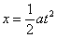

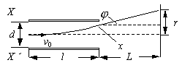
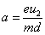
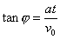
设电子到达荧光上离中心的距离为r，则r=x+Lsinφ
要使电子都能打在荧光屏上，必须满足条件：当r＝D/2时，u₂＝U_{m}
解得$U_{m}=\frac{2\text{dD}}{l(l+2L)}U_{1}$＝1250 V
4．如图是某种静电分选器的原理示意图，两个竖直放置的平行金属板带有等量异号电荷，形成匀强电场．分选器漏斗的出口与两板上端处于同一高度，到两板距离相等．混合在一起的a、b两种颗粒从漏斗出口下落时，a种颗粒带正电，b种颗粒带负电．经分选电场后，a、b两种颗粒分别落到水平传送带A、B上．已知两板间距d＝0.1m，板的长度l＝0.5 m，电场仅局限在平行板之间；各颗粒所带电荷量大小与其质量之比均为1×10⁻⁵C/kg．设颗粒进入电场时的初速度为零，分选过程中颗粒大小及颗粒间的相互作用力不计．要求两种颗粒离开电场区域时，不接触到极板但有最大偏转量，重力加速度g取10m/s²．
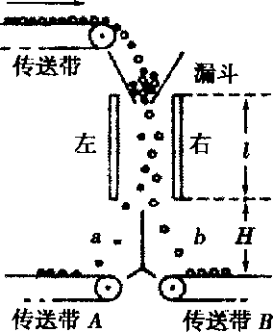
(1)左右两板各带何种电荷?两极板间的电压多大?
(2)若两带电平行板的下端距传送带A、B的高度H＝0.3 m，颗粒落至传送带时的速度大小是多少?
(3)设颗粒每次落至传送带碰撞反弹时，沿竖直方向的速度大小为碰撞前竖直方向速度大小的一半，写出颗粒第n次碰撞反弹高度的表达式．并求出经过多少次碰撞，颗粒反弹的高度小于0.01m.
【解】（1）左板带负电荷，右板带正电荷。
依题意，颗粒在平行板间的竖直方向上满足
$l=\frac{1}{2}{\text{gt}}^{2}$ ①
在水平方向上满足
$s=\frac{d}{2}=\frac{1}{2}\frac{\text{Uq}}{\text{dm}}t^{2}$ ②
①②两式联立得 $U=\frac{{\text{gmd}}^{2}}{2\text{lq}}=1×{\text{10}}^{4}V$
（2）根据动能定理，颗粒落到水平传送带上满足
$v_{y}=\sqrt{2g(l+H)}=4m/s$。反弹高度 $h_{1}=\frac{(0\text{.}5v_{y})^{2}}{2g}=(\frac{1}{4})^{n}×0\text{.}8m$
根据题设条件，颗粒第n次反弹后上升的高度 $h_{n}=(\frac{1}{4})^{n}(\frac{v_{y}^{2}}{2g})=(\frac{1}{4})(\frac{v_{y}^{2}}{2g})$
当$n=4$时，$h_{n}<0\text{.}\text{01}m$
$$\begin{aligned}\frac{1}{2}\text{Uq}+\text{mg}(l+H)=\frac{1}{2}{\text{mv}}^{2} \\ v=\sqrt{\frac{\text{Uq}}{m}+2g(l+H)}≈4m/s\end{aligned}$$
（3）在竖直方向颗粒作自由落体运动，它第一次落到水平传送带上沿竖直方向的速度
5．如图所示，A、B为水平放置的金属板，板间的距离为d（d远小于板的长和宽）．在两板间有一带负电的质点P，已知若在A、B间加电压U₀，则质点P可以静止平衡，现在A、B间加如图所示的随时间t变化的电压U，在t=0时，质点P在A、B板的中央且速度为零，已知质点P能在A、B间以最大的幅度上下运动而不与板相碰，求图乙中U改变的各时刻t₁、t₂、t₃、┅、t_{n}的表达式，（质点开始从中点上升到最高点，及以后的每次从最高点到最低点或从最低点到最高点的过程中，电压只改变一次．
t₁ t₂ t₃ t₄
t_{n}
U
t
2U₀
O
…
图乙
A
B
——
+
图甲

【解】当板间电压为U₀时，$\text{mg}=\frac{{\text{qU}}_{0}}{d}$，式中m、q为质点P的质量和所带负电量。
当板间电压为2U₀时，$\frac{2{\text{qU}}_{0}}{d}=2\text{mg}$时，质点具有向上的加速度$a=\frac{2\text{mg}−\text{mg}}{m}=g$，所以由板间所加的电压可知：质点P在0～t₁，t₂～t₃，……时间内具有向上的加速度，大小为g，在t₁～t₂，t₃～t₄，……时间内具有向下的加速度，大小为g。质点P按题意所做的运动情况是：如图所示，开始质点P处在板间中央在0～t₁时间上升到M点，在t₂～t₃时间内做竖直上抛运动在回到O点，在t₂～t₃时间内做加速度为g向上的匀变速运动，直线回到O点，…… ，由此可以建立方程①$\frac{d}{2}=\frac{1}{2}{\text{gt}}_{1}^{2}×2$ 所以$t_{1}=\sqrt{\frac{d}{2g}}$
A
B
O
M
·
·
（t₂、t₃、t₄···）
②设质点P从A运动到O所需要的时间为T，则$\frac{1}{2}d=\frac{1}{2}{\text{gT}}^{2}$ 所以$T=\sqrt{\frac{d}{g}}$ ，所以时刻
$t_{2}=2t_{1}+T=2\sqrt{\frac{d}{2g}}+\sqrt{\frac{d}{g}}=(\sqrt{2}+1)\sqrt{\frac{d}{g}}$，
③质点P由O向下运动到再返回到O点，所需要的时间为2T，所以
$t_{3}=t_{2}+2T=2t_{1}+3T=(\sqrt{2}+3)\sqrt{\frac{d}{g}}$，
④可推知$t_{n}=2t_{1}+(2n−3)T=(\sqrt{2}+2n−3)\sqrt{\frac{d}{g}}$ （n≥2）
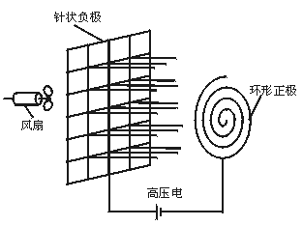
6、空气中的负氧离子对于人的健康极为有益.人工产生负氧离子的方法最常见的是电晕放电法.如图所示一排针状负极和环形正极之间加上直流高压电，电压达5000 V左右，使空气发生电离，从而产生负氧离子。在负极后面加上小风扇，将大量负氧离子排出，使空气清新化.针状负极与环形正极间距离为5 mm，且视为匀强电场，则电场强度为______V/m，电场对负氧离子的作用力为______N。

【解题思路】 由E=，可求出E=10⁶ V/m;由F=E·q，可求出F=10⁶×2×1.6×10⁻¹⁹ N=3.2×10⁻¹³ N.
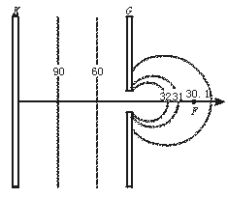
【正确答案】 10⁶；3.2×10⁻¹³
7、示波管、电视机显像管、电子显微镜中常用到一种叫静电透镜的元件，它可以把电子聚焦在中心轴上的一点F，静电透镜的名称由此而来.它的结构如图所示，K为平板电极，G为中央带圆孔的另一平行金属板，现分别将它们的电势控制在一定数值（图中的数据的单位为V，其中K板的电势为120 V，G板的电势为30 V）.根据由实验测得的数据，在图中画出了一些等势面，从图中可知G板圆孔附近的等势面不再是平面，而是向圆孔的右侧凸出来的曲面，所以圆孔附近右侧的电场不再是匀强电场，问：
（1）你能画出电场线的大致分布吗？
（2）分析静电透镜为何对自K电极出发的电子束有会聚作用？
（3）一个电子自K电极以一定的速度出发，运动到F点（电势为30.1 V）的过程中，电子的加速度如何变化？电场力做了多少功？电势能改变多少？（设电子电量e=1.6×10⁻¹⁹ C)
【解题思路】 （1）在静电场中，等势面（等势线）与穿过该面的电场线总是垂直关系，因而不难定性画出静电透镜周围的电场线，如图（1）所示.
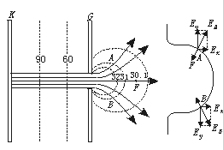
图（1） 图（2）
（2）假设由电极K水平向右发射的电子束穿出圆孔后，运动到电场中的A、B两点，A、B两点的电场方向放大至如图（2）所示，而电子受到的电场力F与电场方向相反，把F分解成水平方向和竖直方向，则电子的运动情况是水平方向上的减速运动和竖直方向上向着中心轴的加速运动，由对称性不难分析出电子束有向着中心会聚的特点，并可以聚焦在中心轴上的一点F，静电透镜的名称由此而来.
(3)在K和G之间的电场线的分布是均匀的，而G板的圆孔右侧电场线是非均匀的且逐渐变疏，因此电子产生的加速度是先不变后变小，而电场力对电子做负功，即：
W_{电}=U_{KF}·q=(120-30.1)×(-1.6×10⁻¹⁹ )J=-1.44×10⁻¹⁷ J.
由于电场力对电子做负功，则电子的电势能增大且ΔE_{p}=-W_{电}=1.44×10⁻¹⁷ J.
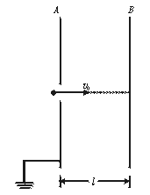
8、如图所示，由A、B两平行金属板构成的电容器放置在真空中，电容为C，原来不带电.电容器的A板接地，并且中心有一个小孔，通过这个小孔向电容器中射入电子，射入的方向垂直于极板，射入的速度为v₀.如果电子的发射是一个一个单独进行的，即第一个电子到达B板后再发射第二个电子，并且所有到达B板的电子都留在B板上.随着电子的射入，两极板间的电势差逐渐增加，直至达到一个稳定值，已知电子的质量为m、电量为e，电子所受的重力可忽略不计，A、B两板的距离为l.
(1)当B板上聚积了n个射来的电子时，两板间电场的场强E多大? (2)最多能有多少个电子到达B板?
(3)到达B板的第1个电子在两板间运动的时间和最后一个电子在两板间运动的时间相差多少?
【解答】 (1)当B板上聚积了n个射来的电子时，板间电压U=$\frac{Q}{C}=\frac{\text{ne}}{C}$
内部场强E=$\frac{U}{l}$，解得E=$\frac{\text{ne}}{\text{Cl}}$
(2)设B板上聚积了n′个电子后，第(n′+1)个电子射入后刚好至B板.
由v₀²=2al，a=$\frac{eE^{'}}{m}$ 得2$\frac{n^{'}e}{\text{Cl}}⋅\frac{e}{m}$l=v₀²解出n′=$\frac{{\text{Cmv}}_{0^{2}}}{2e^{2}}$
故最多到达B板上的电子个数为($\frac{{\text{Cmv}}_{0^{2}}}{2e^{2}}$+1)个.
(3)第1个电子在两板间做匀速运动，运动时间为t₁=$\frac{l}{v_{0}}$
最后1个电子在两板间做匀减速运动，到达B板时速度为0，运动时间为t₂=$\frac{2l}{v_{0}}$
二者时间之差为：Δt=t₂-t₁=$\frac{l}{v_{0}}$
9、请设计一个根据电学量和非电学量之间的对应关系，测量某个非电学量（压力、拉力、质量、水位、微小形变……）的实验.要求：
（1）在图虚线框内画出实验电路图（含传动机结构示意图）。
（2）用实例简要说明电学量和被测非电学量之间对应关系（也可用非电学量与电学量之间相对应的关系式表示）。
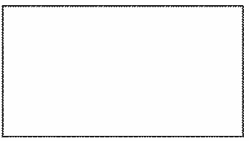
【正确答案】 （1）如图甲、乙所示：
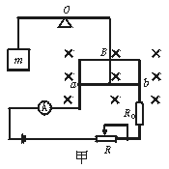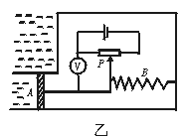
（2）图甲可用来测量物体质量.将金属条m₀无摩擦搁置在竖直平面的导轨ab上，并分别与待测物体m挂在等臂杠杆的两边，调节滑动变阻器R的值，达到平衡时，匀强磁场对长为L的金属条的安培力IBL与重力m₀g的和等于待测物体重力mg，即有IBL+m₀g=mg，所以m=$\frac{\text{IBL}}{g}$+m₀.
图乙可用来测量水的深度.由于水深h处产生的压强对活塞A的压力F=P₀+ρhgS_{A}，即F随h增大而增大，压力又引起活塞杆处的弹簧B形变，并带动与杆连接的滑动触片P移动，从而使电压表的示数发生变化，因弹力F增大则U增大，故h=f(U)，即水的深度h可由电压表的电压示数U来反映。
10．有个演示实验，在上下面都是金属板的玻璃盒内，放了许多锡箔纸揉成的小球，当上下板间加上电压后，小球就上下不停地跳动。现取以下简化模型进行定量研究。如图所示，电容量为C的平行板电容器的极板A和B水平放置，相距为d，与电动势为ε、内阻可不计的电源相连。设两板之间只有一个质量为m的导电小球，小球可视为质点。已知：若小球与极板发生碰撞，则碰撞后小球的速度立即变为零，带电状态也立即改变，改变后，小球所带电荷符号与该极板相同，电量为极板电量的α倍（α<<1）。不计带电小球对极板间匀强电场的影响。重力加速度为g。
A
B
＋
－
＋
－
d
ε
（1）欲使小球能够不断地在两板间上下往返运动，电动势ε至少应大于多少？
（2）设上述条件已满足，在较长的时间间隔T内小球做了很多次往返运动。求在T时间内小球往返运动的次数以及通过电源的总电量。
【解】：（1）用Q表示极板电荷量的大小，q表示碰后小球电荷量的大小。要使小球能不停地往返运动，小球所受的向上的电场力至少应大于重力，则q>mg其中 q=αQ 又有Q=Cε
由以上三式有 ε>
（2）当小球带正电时，小球所受电场力与重力方向相同，向下做加速运动。以a₁表示其加速度，t₁表示从A板到B板所用的时间，则有q+mg=ma₁郝双制作d=a₁t₁²
当小球带负电时，小球所受电场力与重力方向相反，向上做加速运动，以a₂表示其加速度，t₂表示从B板到A板所用的时间，则有q－mg=ma₂ ， d=a₂t₂²
小球往返一次共用时间为（t₁+t₂），故小球在T时间内往返的次数n=
由以上关系式得n＝
小球往返一次通过的电量为2q，在T时间内通过电源的总电量Q'=2qn
由以上两式可得郝双制作Q'=郝
a c
b d
恒定电流
1、如图所示，黑盒有四个接线柱，内有4只阻值均为6Ω的电阻，每只电阻都直接与接线柱相连。测得R_{ab}=6Ω,R_{ac}=R_{ad}=10Ω。R_{bc}=R_{bd}=R_{cd}=4Ω,试画出黑盒内的电路。
a c
b d
【解】：由于最小电阻是R_{bc}=R_{bd}=R_{cd}=4Ω，只有2只6Ω串联后再与1只6Ω并联才能出现4Ω,因此bc、cd 、db间应各接1只电阻。再于ab间接1只电阻，结论正合适。
U/V
I/A
o
20
15
10
5
a
b
2、如图所示，图线a是某一蓄电池组的伏安特性曲线，图线b是一只某种型号的定值电阻的伏安特性曲线．若已知该蓄电池组的内阻为2.0Ω，则这只定值电阻的阻值为______Ω。现有4只这种规格的定值电阻，可任意选取其中的若干只进行组合，作为该蓄电池组的外电路，则所组成的这些外电路中，输出功率最大时是_______W。
【解】：由图象可知蓄电池的电动势为20V，由斜率关系知外电阻阻值为6Ω。用3只这种电阻并联作为外电阻，外电阻等于2Ω，因此输出功率最大为50W。
3、如图所示，电源电动势为E，内电阻为r．当滑动变阻器的触片P从右端滑到左端时，发现电压表V₁、V₂示数变化的绝对值分别为ΔU₁和ΔU₂，下列说法中正确的是
V₂

V₁

L₁
L₂
L₃
P
A.小灯泡L₁、L₃变暗，L₂变亮 B.小灯泡L₃变暗，L₁、L₂变亮
C.ΔU₁<ΔU₂ D.ΔU₁>ΔU₂
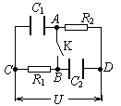
【解】：滑动变阻器的触片P从右端滑到左端，总电阻减小，总电流增大，路端电压减小。与电阻蝉联串联的灯泡L₁、L₂电流增大，变亮，与电阻并联的灯泡L₃电压降低，变暗。U₁减小，U₂增大，而路端电压U= U₁+ U₂减小，所以U₁的变化量大于 U₂的变化量，选BD。

4、如图所示，电容器C₁＝6μF，C₂＝3μF，电阻R₁＝6Ω，R₂＝3Ω，当电键K断开时，A、B两点间的电压U_{AB}＝？当K闭合时，电容器C₁的电量改变了多少（设电压U＝18 V）?

【解】：在电路中电容C₁、C₂的作用是断路，当电键K断开时，电路中无电流，B、C等电势，A、D等电势，因此U_{AB}＝U_{DB}＝18 V，U_{AB}＝U_{AC}＝U_{DB}＝18 V，K断开时，电容器C₁带电量为
Q₁＝C₁U_{AC}＝C₁U_{DC}＝6×10^{－6}×18 C＝1.08×10^{－4} C．
当K闭合时，电路R₁、R₂导通，电容器C₁两端的电压即电阻R₁两端的电压，由串联的电压分配关系得：
U_{AC}＝$\frac{R_{1}U}{R_{1}+R_{2}}$＝12 V
此时电容器C₁带电量为：Q₁′＝C₁U_{AC}＝7.2×10^{－5} C
电容器C₁带电量的变化量为：ΔQ＝Q₁－Q₁′＝3.6×10^{－5} C
所以C₁带电量减少了3.6×10^{－5}
5、如图所示，四个相同的电流表分别改装成两个安培表和两个伏特表。安培表A₁的量程大于A₂的量程，伏特表V₁的量程大于V₂的量程，把它们按图接入电路，则
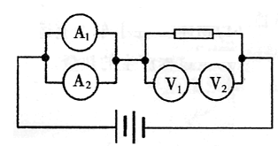
安培表A₁的读数 安培表A₂的读数；
安培表A₁的偏转角 安培表A₂的偏转角；
伏特表V₁的读数 伏特表V₂的读数；
伏特表V₁的偏转角 伏特表V₂的偏转角；
（填“大于”，“小于”或“等于”）
【解】：大于 等于 大于 等于
6、一只电流表，其内电阻$R_{g}=\text{399}\text{.}6$欧姆。当给表头并联上一个阻值为0.4欧姆的电阻后，此电流表量程为1安培的安培表。求：
（1）电流表的满偏电流；
（2）若用这只电流表和一节干电池（$E=1\text{.}5\text{伏特，}r=0\text{.}4\text{欧姆}$）组装成欧姆表，现有变阻器$R_{1}=1\text{Ç§Å·ºÍ}±ä⋅\text{èÆ}÷R_{2}=1\text{.}5\text{Ç§Å·£}¬$应选用哪一个做调零电阻？为什么？
（3）当用这只组装好的欧姆表，测某电阻时，表指针正好指刻度中央，求被测电阻的阻值是多少？
【解】：（1）根据安培表扩大量程的计算公式
$R=\frac{1}{n−1}\text{¡¤}R_{g}$，可得扩大倍数
$\begin{aligned}n=\frac{R_{g}}{R}+1=\frac{\text{399}\text{.}6}{0\text{.}4}+1=\text{1000}(±¶) \\ ÷±\text{íÂúÆ«µçÁ}÷I_{g}=\frac{I}{n}=\frac{1}{\text{1000}} \\ {\text{10}}^{−3}(\text{°²Åà}) \\ 1(\text{ºÁ°²})\end{aligned}$
（2）在选择调零电阻时，应先根据电流表的满偏电流和电源的电动势计算出欧姆表等效电阻。将表笔短路，根据闭合电路欧姆定律：
$R_{g}+r+R_{0}=\frac{e}{I_{g}}=\frac{1\text{.}5}{{\text{10}}^{−3}}=\text{1500}(\text{Å·Ä·})$
$\begin{aligned}{}_{0}=\text{1500}−(R_{g}+r) \\ \text{1500}−\text{400}=\text{1100}(\text{Å·Ä·})\end{aligned}$
因此变阻器R₁不能满足调零电阻R₀的要求，应选变阻器R₂做调零电阻。
（3）根据欧姆表原理，可得 $\frac{1}{2}I_{g}=\frac{e}{(R_{g}+r+R_{0})+R_{x}}$
$\begin{aligned}{}_{x}=\frac{2e}{I_{g}}−(R_{g}+r+R_{0}) \\ \frac{2´1\text{.}5}{{\text{10}}^{−3}}−\text{1500}=\text{1500}(\text{Å·Ä·})\end{aligned}$
I/mA
U/V
1234567
50
40
30
20
10
O
图a
7、图a为某一热敏电阻(电阻值随温度的改变而改
变，且对温度很敏感)的I-U关系曲线图。
⑴为了通过测量得到图1所示I-U关系的完整
曲线，在图b和图c两个电路中应选择的是
图________；简要说明理由：____________。
（电源电动势为9V，内阻不计，滑线变阻器
的阻值为0-100Ω）。
V
A
图b
V
A
图c
A
R₁
R₂
热敏电阻
9V
图d

⑵在图d电路中，电源电压恒为9V，电流表读数为70mA，定值电阻R₁=250Ω。由热
敏电阻的I-U关系曲线可知，热敏电阻两端的电压为_____V；电阻R₂的阻值为____Ω。
⑶举出一个可以应用热敏电阻的例子：______________________________________。
【解】：（1）图b；电压可从0V调到所需电压，调节范围较大。
（2）5.2；111.8 （111.6—112.0均给分）
（3）热敏温度计 （提出其它实例，只要合理均给分）
8、实验室中现有器材如实物图所示，
有：电池E，电动势约10V，内阻约1Ω；电流表A₁，量程约10A，内阻$r$₁约为0.2Ω；
电流表A₂，量程300mA，内阻$r$₂约5Ω；电流表A₃，量程250mA，内阻$r$₃约5Ω；电
阻箱R₁，最大阻值999.9Ω，最小阻值改变量为0.1Ω；滑线变阻器R₂，最大值100Ω；
开关S；导线若干。要求用图3所示的电路测量图中电流表A的内阻。

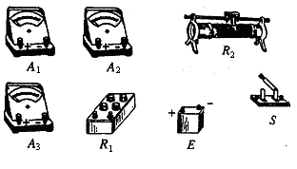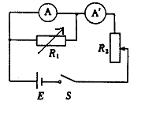

（1）在所给的三个电流表中，那几个可以用此电路精确测出其内阻？答： 。
（2）在可测的电流表中任选一个作为测量对象，在实物图上连成测量电路。
（3）你要读出的物理量是 。用这些物理量表示待测内阻的计算公式是 。
【解答】（1）电流表A₁不能精确测出其内阻，因这时图中的电流表A′应为A₂、A₃中的一只，这使得电流表A₁中的电流不能超过300mA，其指针的偏转极其微小，误差很大。而A₂、A₃可用此电路精确测出其内阻。
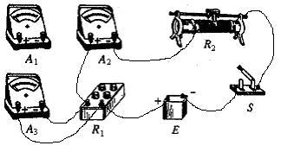（2）若测$r$₃，实物连线如图所示。

（3）根据前面的分析，要读出的物理量是A、A′两电流表的示数I、I′和电阻箱的阻值
R₁，待测内阻的计算公式是$R_{A}=\frac{I^{'}−I}{I}R_{1}$

磁场部分
1．如图1所示，M₁与M₂为两根原未被磁化的铁棒，现将它们分别放置于如图所示的位置，则被通电螺线管产生的磁场磁化( )
A．M₁的左端为N极，M₂的右端为N极
M₁
M₂
图1
B．M₁和M₂的左端均为N极
C．M₁的右端为N极，M₂的左端为N极
D．M₁和M₂的右端均为N极
【答案】A

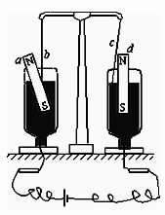
2．物理学家法拉第在研究电磁学时，亲手做过许多实验，如右图所示的就是著名的电磁旋转实验，它的现象是：如果载流导线附近只有磁铁的一个极，磁铁就会围绕导线旋转；反之，载流导线也会围绕单独的某一磁极旋转。这一装置实际上就是最早的电动机。图中a是可动磁铁，b是固定导线，c是可动导线，d是固定磁铁。图中黑色部分表示汞，下部接在电源上，则从上向下看，a、c旋转的情况是
A.a顺时针，c逆时针 B.a逆时针，a顺时针
C.a逆时针，c逆时针 D.a顺时针，c顺时针
【答案】C
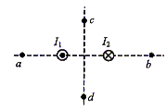
3．（06北京）两根通电的长直导线平行放置，电流分别为I₁和I₂，电流的方向如图所示，在与导线垂直的平面上有a、b、c、d四点，其中a、b在导线横截面连线的延长线上，c、d在导线横截面连线的垂直平分线上。则导体中的电流在这四点产生的磁场的磁感应强度可能为零的是（ ）
A. a点 B. b点 C. c点 D. d点
【答案】AB
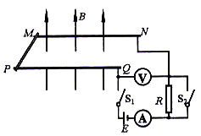
4．（06天津）在水平面上平行放置着两根长度均为L的金属导轨MN和PQ，导轨间距为d，导轨和电路的连接如图所示。在导轨的MP端放置着一根金属棒，与导轨垂直且接触良好。空间中存在竖直向上方向的匀强磁场，磁感应强度为B。将开关S₁闭合，S₂断开，电压表和电流表的示数分别为U₁和I₁，金属棒仍处于静止状态；再将开关S₂闭合，电压表和电流表的示数分别为U₂和I₂，金属棒在导轨上由静止开始运动，运动过程中金属棒始终与导轨垂直。设金属棒的质量为m，金属棒与导轨之间的动摩擦因数为μ。忽略导轨的电阻以及金属棒运动过程中产生的感应电动势，重力加速度为g。求：
（1）金属棒到达NQ端时的速度大小。
（2）金属棒在导轨上运动的过程中，电流在金属棒中产生的热量

【答案】（1）当通过金属棒的电流为$I_{2}$时，金属棒在导轨上做匀加速运动，设加速度为a，根据牛顿第二定律，${\text{BdI}}_{2}−μ\text{mg}=\text{ma}$
设金属棒到达NQ端时的速率为$v$，根据运动学公式$v^{2}=2\text{aL}$
由以上两式可知：$v=\sqrt{\frac{2({\text{BdI}}_{2}−μ\text{mg})L}{m}}$
（2）当金属棒静止不动时，金属棒的电阻$r=\frac{U_{1}}{I_{1}}$，设金属棒在导轨上运动时间为t，电流在金属棒中产生的热量为Q，根据焦耳定律$Q=I_{2^{2}}\text{rt}$
根据运动学公式$L=\frac{v}{2}t$，将（1）的结果代入，可得$Q=I_{2^{2}}\frac{U_{1}}{I_{1}}\sqrt{\frac{2\text{Lm}}{{\text{BdI}}_{2}−μ\text{mg}}}$

5．（06北京）如图所示，在空间存在这样一个磁场区域，以MN为界，上部分的均强磁场的磁感应强度为B₁，下部分的匀强磁场的磁感应强度为B₂，B₁=2B₂=2B₀，方向均垂直纸面向内，且磁场区域足够大。在距离界线为h的P点有一带负电荷的离子处于静止状态，某时刻该离子分解成为带电荷的粒子A和不带电的粒子B，粒子A质量为m、带电荷q，以平行于界线MN的速度向右运动，经过界线MN时的速度方向与界线成60°角，进入下部分磁场。当粒子B沿与界线平行的直线到达位置Q点时，恰好又与粒子A相遇。不计粒子的重力。
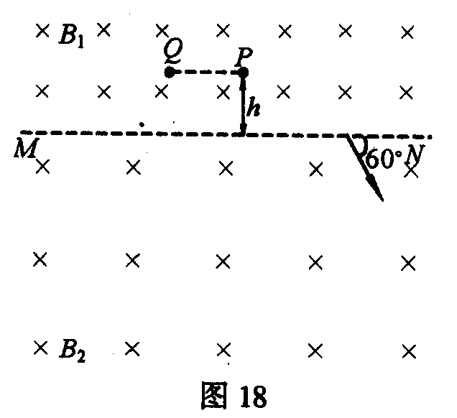
（1）P、Q两点间距离。
（2）粒子B的质量。
【解答】粒子A在匀强磁场中做匀速圆周运动，洛仑兹力提供向心力，设粒子A的速率为$v_{o}$，在MN上方运动半径为$R_{1}$，运动周期为$T_{1}$，根据牛顿第二定律和圆周运动公式：${\text{qv}}_{o}B_{1}=m\frac{v_{o^{2}}}{R_{1}}$
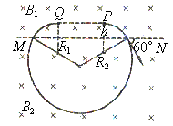解得$R_{1}=\frac{{\text{mv}}_{0}}{{\text{qB}}_{1}}=\frac{{\text{mv}}_{0}}{2{\text{qB}}_{0}}，T_{1}=\frac{2{πR}_{1}}{v_{0}}=\frac{πm}{{\text{qB}}_{0}}$
同理粒子A由P点运动到MN边界时与MN得夹角为60度，如答图所示
$R_{1}−h=R_{1}\text{cos}{\text{60}}^{0}$得到：$R_{1}=2h，R_{2}=4h。$
$\text{PQ}\text{¼äµÄ¾àÀëÎª£º}d=2R_{2}\text{sin}\text{60}\text{¡ã}−2R_{1}\text{sin}\text{60}\text{¡ã}=2\sqrt{3}h$
（2）粒子A从P点到Q点所用时间为$t=\frac{2}{6}T_{1}+\frac{2}{3}T_{2}=\frac{1}{3}\frac{pm}{{\text{qB}}_{0}}+\frac{2}{3}\frac{2pm}{{\text{qB}}_{0}}=\frac{5pm}{3{\text{qB}}_{0}}$
设粒子B的质量为M，从P点到Q点的速率为$v$，则$v=\frac{d}{t}$＝$\frac{6\sqrt{3}{\text{hqB}}_{o}}{5πm}$
由R₁＝$2h=\frac{{\text{mv}}_{o}}{2{\text{qB}}_{o}}$得到${\text{mv}}_{o}=4{\text{qB}}_{o}h$
根据动量守恒定律${\text{mv}}_{o}−\text{Mv}=0$，解得：$M=\frac{\text{10}\sqrt{3}}{9}m$
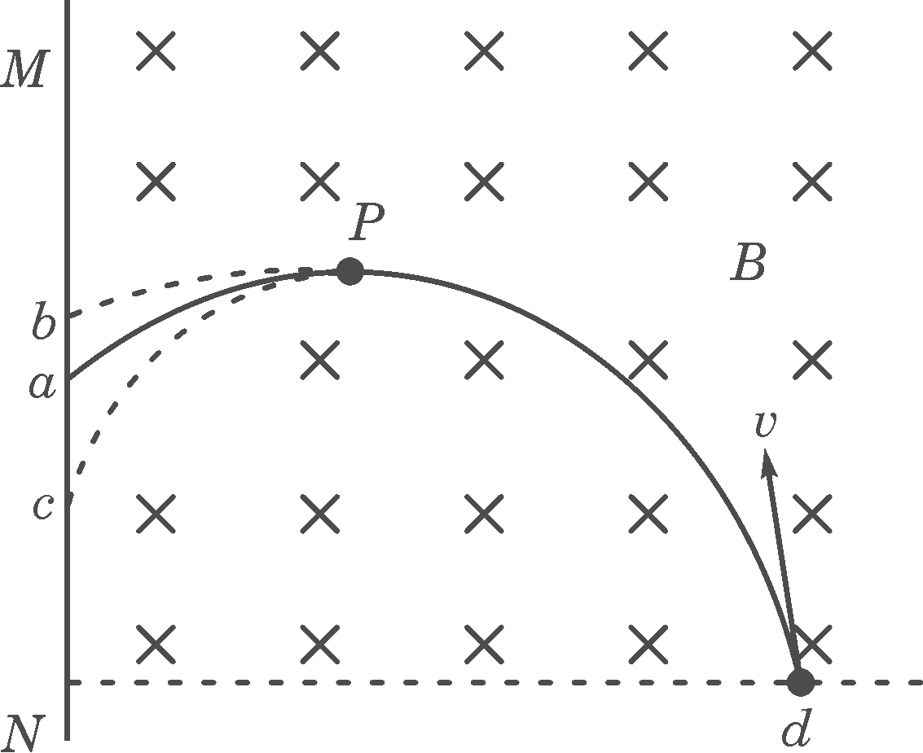
6． （06北京理综）如图所示，匀强磁场的方向垂直纸面向里，一带电微粒从磁场边界点垂直于磁场方向射入，沿曲线打到屏上的点，通过段用时为。若该微粒经过点时，与一个静止的不带电微粒碰撞并结合为一个新微粒，最终打到屏上。两个微粒所受重力均忽略。新微粒运动的（ ）
A.轨迹为,至屏幕的时间将小于
B.轨迹为,至屏幕的时间将大于
C.轨迹为，至屏幕的时间将等于
D.轨迹为，至屏幕的时间将大于
【答案】D
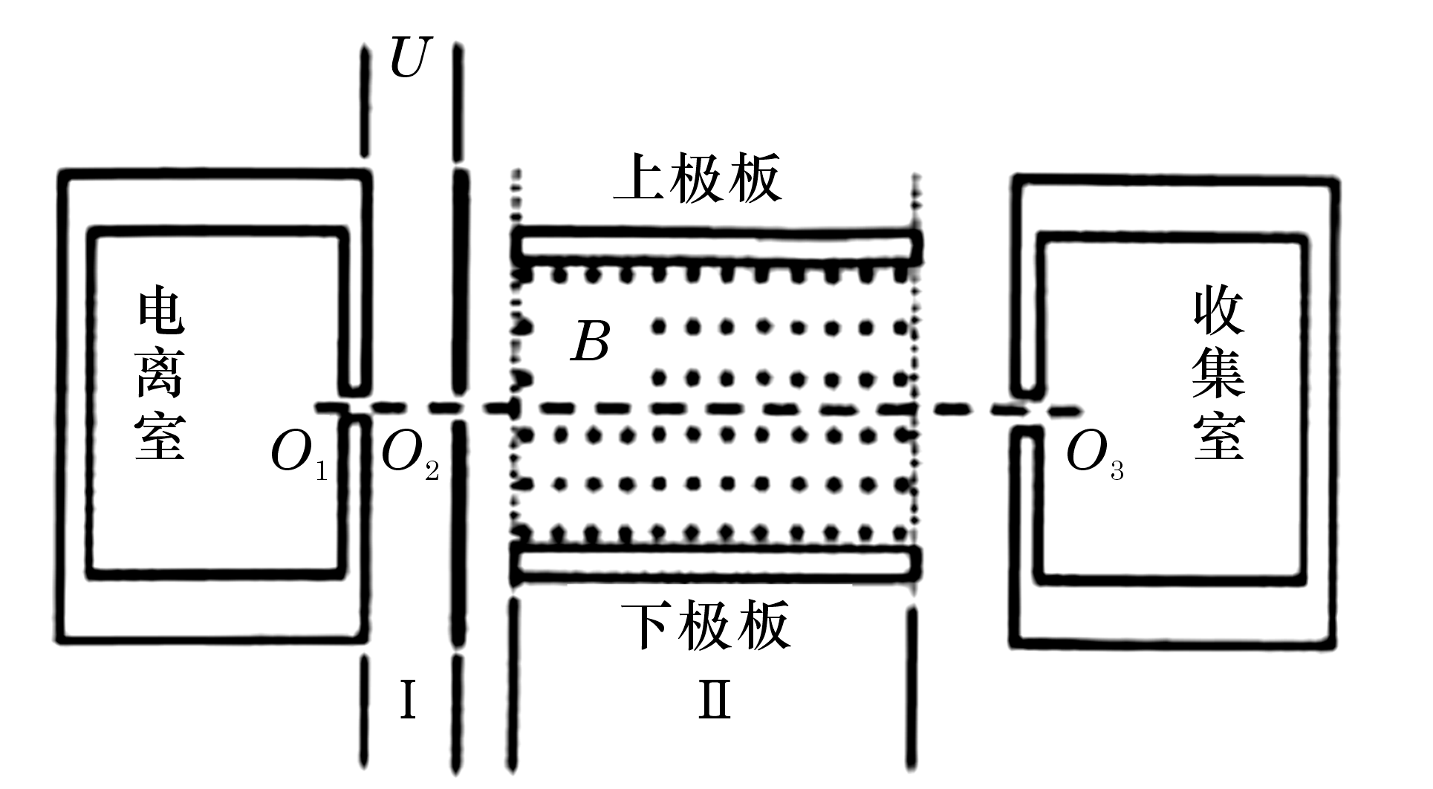
7．有人设想用题图所示的装置来选择密度相同、大小不同的球状纳米粒子。粒子在电离室中电离后带正电，电量与其表面积成正比。电离后，粒子缓慢通过小孔O₁进入极板间电压为U的水平加速电场区域I,再通过小孔O₂射入相互正交的恒定匀强电场、磁场区域II,其中磁场的磁感应强度大小为B,方向如图。收集室的小孔O₃与O₁、O₂在同一条水平线上。半径为r₀的粒子，其质量为m₀、电量为q₀,刚好能沿O₁O₃直线射入收集室。不计纳米粒子重力。
（$V_{球}＝\frac{4}{3}{πr}^{3},S_{球}＝4{πr}^{2}$）
（1）试求图中区域II的电场强度;
（2）试求半径为r的粒子通过O₂时的速率；
【答案】（1）设半径为$r_{0}$的粒子加速后的速度为$v_{0}$，$\frac{1}{2}m_{0}v_{0^{2}}=q_{0}U$，得$v_{0}=\sqrt{\frac{2q_{0}U}{m_{0}}}$
设区域Ⅱ内电场强度为E，则$v_{0}q_{0}B=q_{0}E$ 所以$E=v_{0}B=B\sqrt{\frac{2q_{0}U}{m_{0}}}$电场强度方向竖直向上
（2）设半径为r的粒子的质量为m、带电量为q、被加速后的速度为v，则
$m=(\frac{r}{r_{0}})^{3}m_{0}$ $q=(\frac{r}{r_{0}})^{2}q_{0}$
由$\frac{1}{2}{\text{mv}}^{2}=\text{qU}$得 $v=\sqrt{\frac{2q_{0}{\text{Ur}}_{0}}{m_{0}r}}=\sqrt{\frac{r_{0}}{r}}v_{0}$
（3）半径为r的粒子，在刚进入区域Ⅱ时受到合力为$F_{合}=\text{qE}−\text{qvB}=\text{qB}(v_{0}−v)$
由$v=\sqrt{\frac{r_{0}}{r}}v_{0}$可知，当
$r>r_{0}$时，$v<v_{0}$，$F_{合}>0$，粒子会向上极板偏转；
$r<r_{0}$时，$v>v_{0}$，$F_{合}<0$，粒子会向下极板偏转。
8．（06广东）在光滑绝缘的水平桌面上，有两个质量均为m，电量为＋q的完全相同的带电粒子P₁和P₂，在小孔A处以初速度为零先后释放．在平行板间距为d的匀强电场中加速后，P₁从C处对着圆心进入半径为R的固定圆筒中（筒壁上的小孔C只能容一个粒子通过），圆筒内有垂直水平面向上的磁感应强度为B的匀强磁场．P₁每次与筒壁发生碰撞均无电荷迁移，P₁进入磁场第一次与筒壁碰撞点为D，∠COD=θ，如图12所示．延后释放的P₂，将第一次欲逃逸出圆筒的P₁正碰回圆筒内，此次碰撞刚结束，立即改变平行板间的电压，并利用P₂与P₁之后的碰撞，将P₁限制在圆筒内运动．碰撞过程均无机械能损失．设d＝5πR/8，求：在P₂和P₁相邻两次碰撞时间间隔内，粒子P₁与筒壁的可能碰撞次数．
附：部分三角函数值
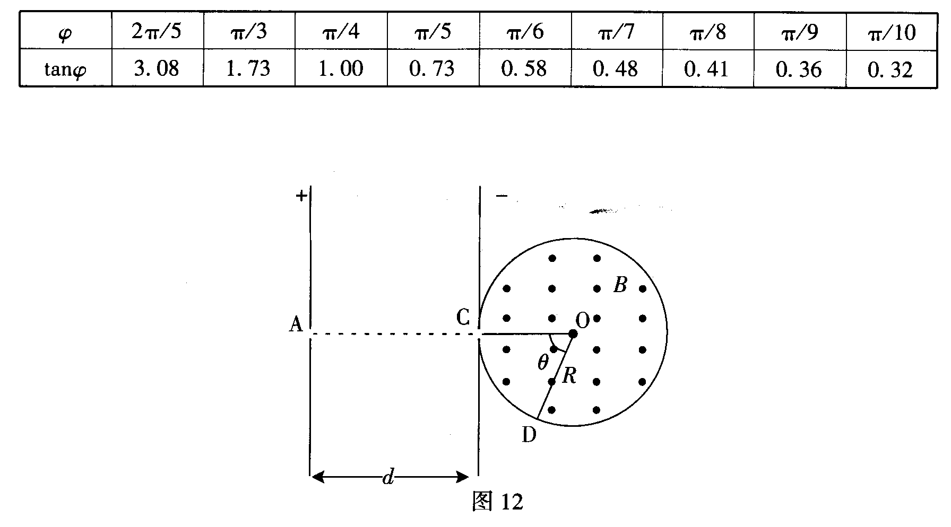
【解】设开始加速电压为U₁、P₁、P₂第一次碰撞后电压变为U₂
${\text{qU}}_{1}=\frac{1}{2}{\text{mv}}_{0}^{2}$ ⑴ ${\text{qv}}_{0}B=m\frac{v_{0}^{2}}{r}$ ⑵
设粒子在圆筒中与筒壁碰撞（n－1）次，转了K圈后从C点射出，运动时间为t₁
$nθ=2Kπ$ ⑶ $\text{tan}\frac{θ}{2}=\frac{r}{R}$ ⑷
$T_{0}=\frac{2πr}{v_{0}}$ $t_{1}=n×\frac{π−θ}{2π}T_{0}$ ⑸
P₂在电场中运动时间为t₂，欲使P₁不逃逸出电场有：
$${\text{mv}}_{0}+m(−v_{0})={\text{mv}}_{1}+{\text{mv}}_{2}$$
$$\frac{1}{2}{\text{mv}}_{0}^{2}+\frac{1}{2}{\text{mv}}_{0}^{2}=\frac{1}{2}{\text{mv}}_{1}^{2}+\frac{1}{2}{\text{mv}}_{2}^{2}$$
$v_{1}=−v_{2}$ ⑹
$v_{1}=−v_{0}$，$v_{2}=v_{0}$ ⑺
P₁、P₂碰撞后速度发生交换
$t_{2}=\frac{2v_{0}}{a}=\frac{2{\text{mdv}}_{0}}{{\text{qU}}_{2}}$ ⑻
欲使P₂与P₁碰撞后不穿出A点，与P₁碰撞后P₂返回距离为S，
$\frac{U_{2}}{U_{1}}=\frac{d}{S}≥1$有$U_{2}≥U_{1}$ （9）
t₁＝t₂ （10）
由⑸⑻⑽得：$U_{2}=\frac{2{\text{dBv}}_{0}}{π(n−2K)}$ （11）
由⑴⑵⑷⑼（11）得：$\frac{U_{2}}{U_{1}}=\frac{d}{R}×\frac{4}{π(n−2K)\text{tan}\frac{Kπ}{n}}≥1$
通过讨论：只有当K＝1，n＝3，4，5，6，7，8时，不等式成立。
所以，粒子与筒壁碰撞得可能次数为2，3，4，5，6，7

9．电视机显像管实际上是一只阴极射线管，如图11-5-16所示是一阴极射线管的主要构造示意图．A、B是偏转磁场，可使电子在水平方向偏转，C、D是偏转电场，可使电子在竖直方向偏转，当A、B和C、D不接电压时，电子枪发出的电子经加速后以v=1.6×10⁶m/s的速度沿水平直线MN垂直打到竖直的荧光屏P的中心O上．以O为原点，以竖直方向为y轴，水平方向为x轴建立直角坐标系，当在A、B和C、D间分别接上恒定电压后，电子在磁场中沿-x方向偏转了x₁=0.020m，打在屏上的（-0.14，-0.15）点．已知磁场沿MN方向的宽度为L₁=0.060m，电场沿MN方向的宽度为L₂=0.080m，电场右边缘到屏的距离为d=0.080m，电子从磁场射出后立即进入电场，且从电场的右边界射出．（电子的质量m=9.0×10⁻³¹kg，电量e=1.6×10⁻¹⁹C）求：
（1）磁场和电场的方向、并定性说明电子在磁场区、电场区、无场区的运动特点．
A
B
v
M
P
C
D
y/m
x/m
O
N
加速电场
图11-5-16
（2）磁感应强度B和电场强度E各为多大？
【答案】（1）磁场和电场方向分别是：竖直向上、竖直向上；且电子在磁场中做匀速圆周运动，在电场中做类平抛运动，在无场区中做匀速直线运动．
（2）B=9.0×10⁻⁵T，E=144V/m．

